**中泰正能量|凌晨期间业主突然倒地 保安及时救援挽生命**

在这个快节奏的社会中，我们常常会忽视身边的人与事，而正是那些平凡而又温暖的瞬间，展现着人性中最光辉的一面。

2024年9月4日的凌晨2：33分，集团某住宅项目内发生了一起紧急事件：**一名男性业主在家中身体出现不适症状，突然倒地，生命也危在旦夕。**

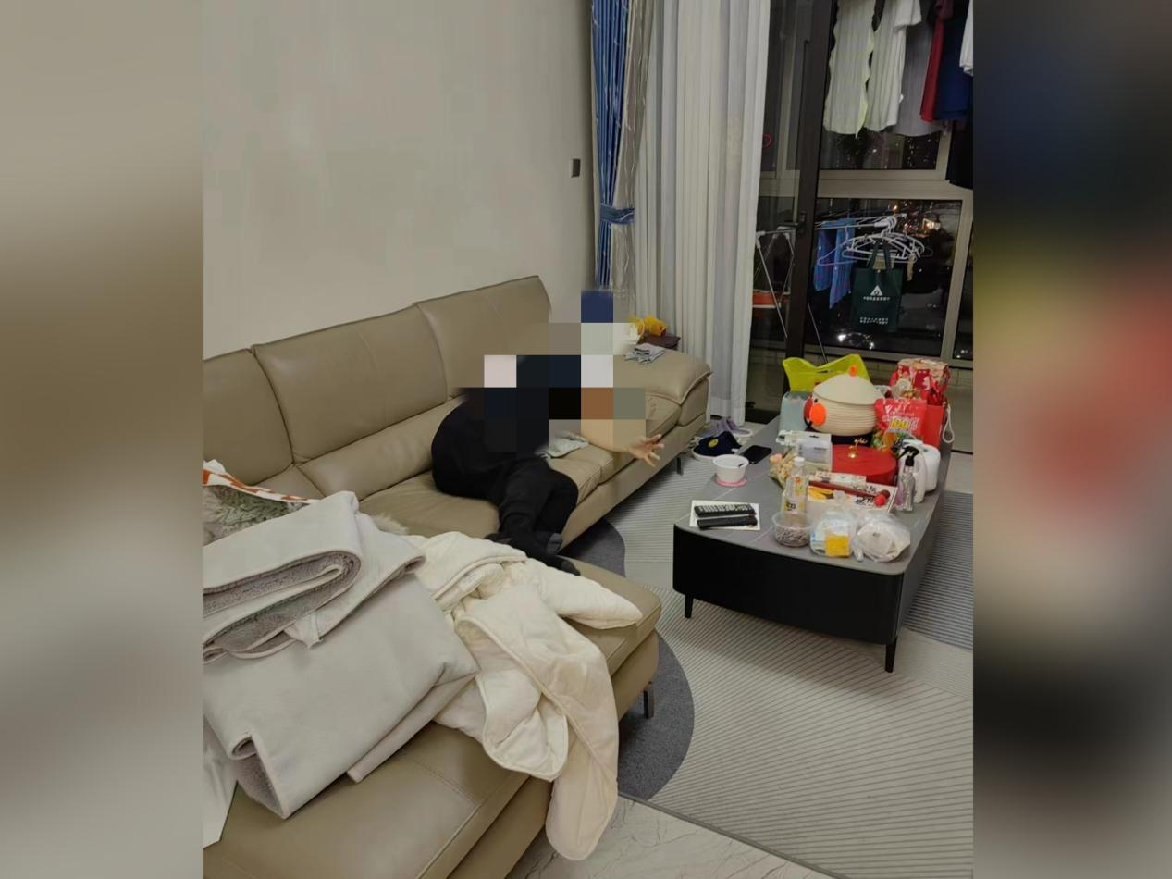

当时正在视频监控岗位的保安队员**刘盆盆**在接到紧急报警后，感觉到事态的严重，便立刻通过对讲机通知值班领班夏志强和巡逻岗的马传文，他们接到这一消息后立刻就赶到了业主家中。

在随后的紧急救援过程中，他们展现了专业的职业素养和冷静的应对能力。凭借着日常急救培训所学的知识，他们冷静开展前期的救援工作，争取能够为该男子后续的急救工作提供有力支持。首先，他们判断该男子的意识和呼吸情况，发现此时的男子虽然还有着呼吸和心跳，但是意识已经模糊。

在快速对该男子进行初步评估后，集团的保安人员将该男子放到安全位置，并解开其衣领让他保持呼吸道通畅，同时，他们疏散周围人员，为患者提供足够得空气流通空间，并拨打了120急救电话，向急救中心详细说明患者得症状和所在位置。

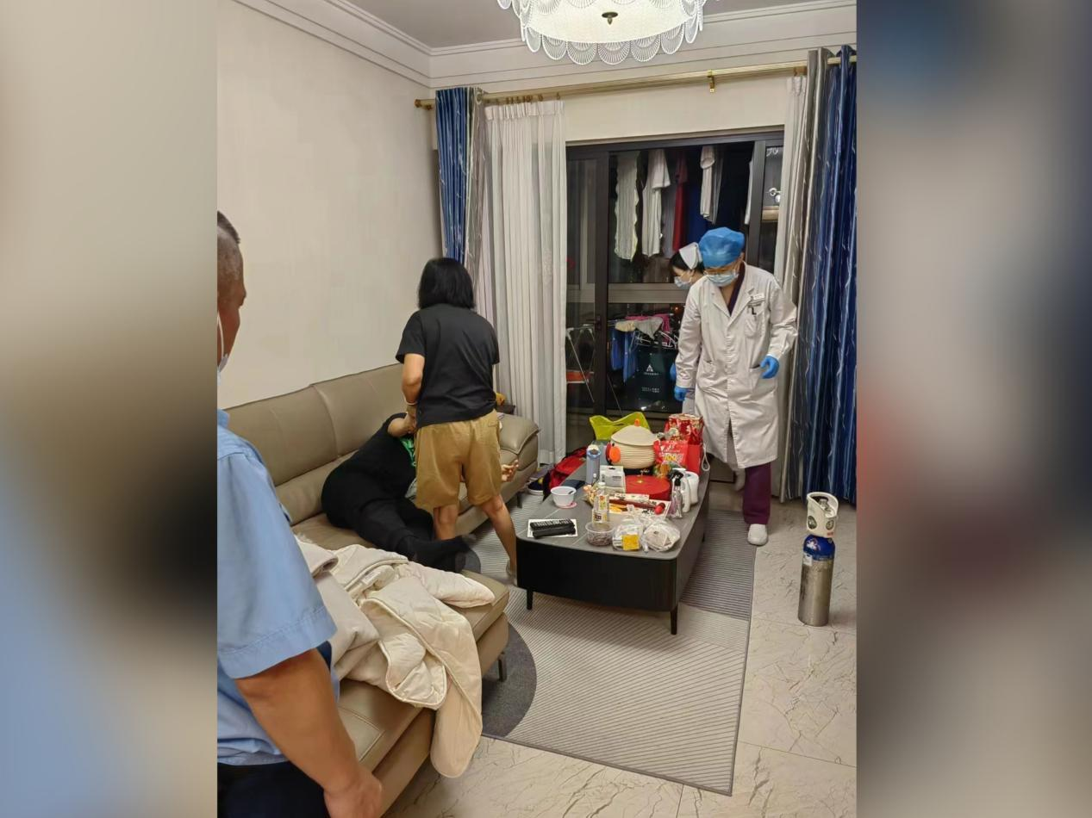

**他们一系列专业且高效的应急处理方式，使得救援工作在第一时间得以展开，为该男子赢得了宝贵的抢救时间。**

在等待120急救车到来的过程中，队员夏志强一直守在该男子身边，密切观察其病情变化，安抚家属的情绪。而其他队员也始终有序地维持着小区秩序，确保急救车赶到时能够顺利且快速地进入小区。

120急救车到达后，集团的保安团队又再次展现了出色的协作精神，他们协助急救人员将该男子抬上救护车，并向详细介绍患者的情况和现场处理情况。随后，夏志强更是跟随着救护车前往医院。

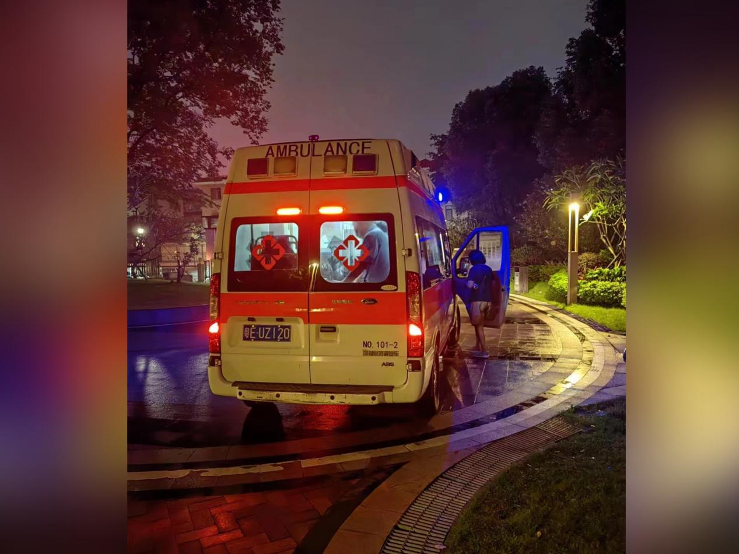

到达医院后，夏志强协助家属办理住院手续，并帮助保管该男子的物品，在他全程细致且耐心且专业的陪护之下，业主感受到的是满满的温暖和安心。

**“生命不息，关怀不止。”集团保安人员的迅速反应和及时处理，成功挽救了一条生命，也诠释了保安即“保一方平安”的内涵。**

如今，该男子在医生的抢救下也已经脱离危险，病情稳定，正在接受进一步的治疗。而他们此次行动不仅让业主们纷纷翘起来大拇指，也得到了物业管理处领导的高度赞许和肯定。

“越是平凡处，越是见初心。”在生活中，在那些不曾被人关注和留意的地方，随处可见他们的身影，在小区门口、写字楼门口、在停车场门口，在商场、公园和学校……

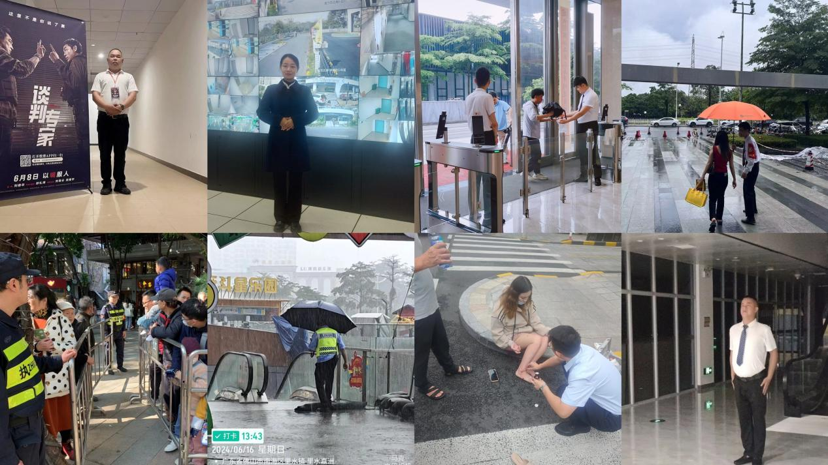

**突发险情的时候有他们，调解纠纷的时候有他们，维护秩序的时候有他们，排忧解难的时候有他们，365天不间断的守护，24小时披星戴月的无声巡守，他们在不同的角落，不同的岗位上以心里的平凡之钟，敲响了响彻社会的天籁，传递着温暖和善良的种子，并以自己的血肉之躯替我们一点点筑牢着这道“隐形”的安全墙。**

**在每一个举国同庆、万家狂欢的节日里，他们却只能“舍小家，护大家”地坚守在岗位上，用敬业和奉献诠释这责任和担当，用热忱的服务态度传递着能量和温度，也用自己的“辛苦指数”换取大家的“安全指数”。**

每个人奋斗的样子，构成了今日中国的强大和繁华。在这祖国华诞75周年之际，让我们一起为祖国庆生喝彩的同时，也向这群守在岗位上的他们致敬！